«День следопыта»

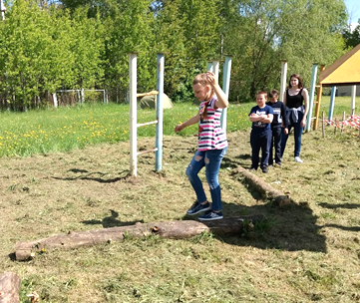 13 июня, в детском пришкольном лагере «Солнышко» прошел день следопыта. Традиционно в этот день воспитанники группы подготовки к военной службе «Юнармия» и поискового отряда «Салют победы» проводят для посетителей лагеря полосу выживания. На первом этапе ребятам нужно было преодолеть лабиринт, а затем подвесное бревна и ломанный мост.

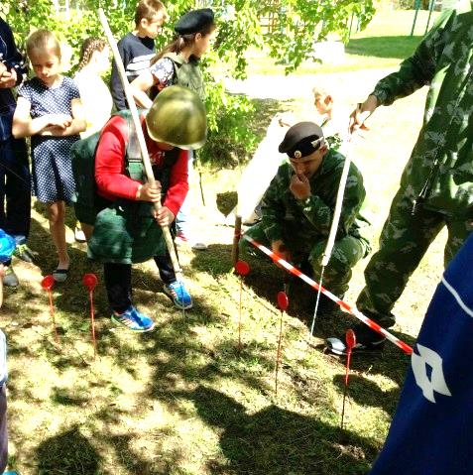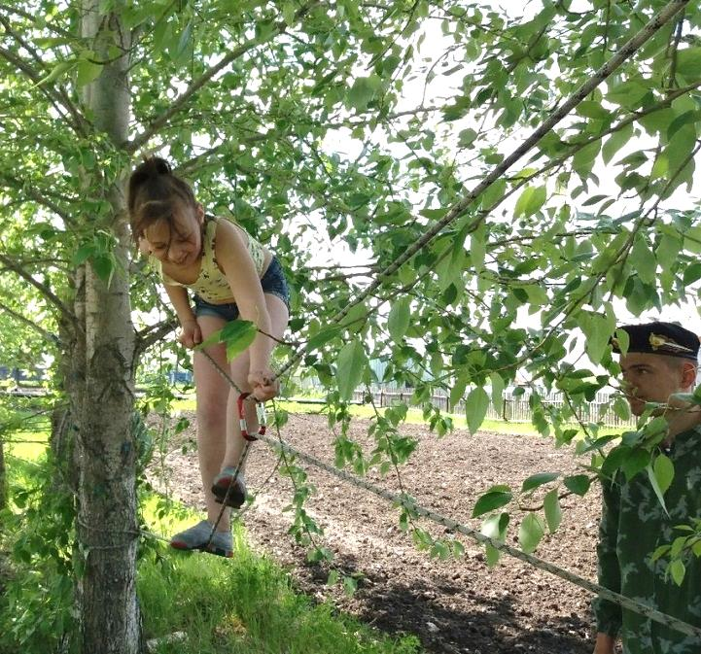На втором этапе посетителей лагеря ждало прохождение натянутой линии заграждений, одевание маскировочного халата и переноска поискового рюкзака. Далее наши герои преодолевали верёвочную переправу и цепь барьеров, а затем, примерив каску и бронежилет, форсировать линию обороны противника.

На четвертом этапе ребята искали проходы в минных полях , показывали точность метания дротиков и преодолевали верёвочный лабиринт.

По окончании полосы выживания ребят ждал отдых в палаточном лагере разбитом поисковым отрядом.